САСТОЈЦИ ЗА ВОЋНУ САЛАТУ СУ:
(сваки члан екипе црта и боји по један састојак)
2 јабуке
1 крушка
4 трешње
1 кришка лубенице
1 банана

РЕЗУЛТАТИ ЦРТАЊА друге групе,
уз помоћ алата:
http://sketchtoy.com/

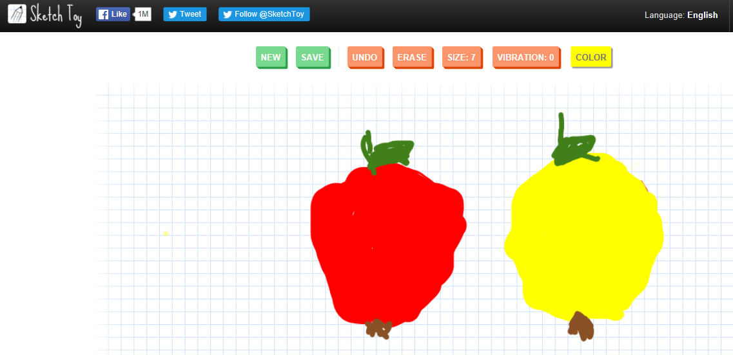
јабуке
Цртала: Елизавета

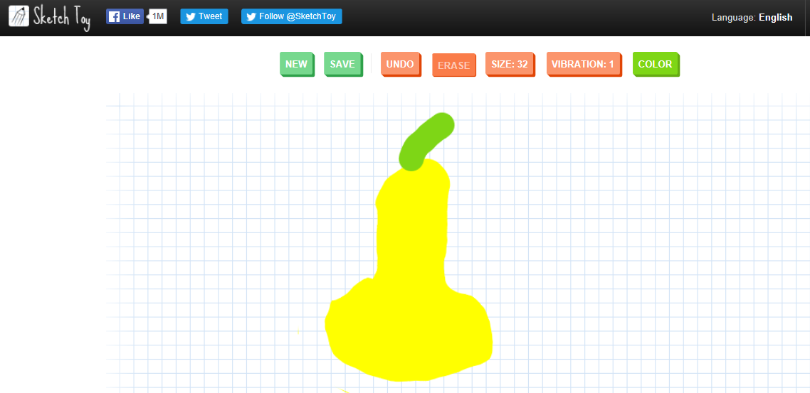
Крушка
Цртао: Стефан

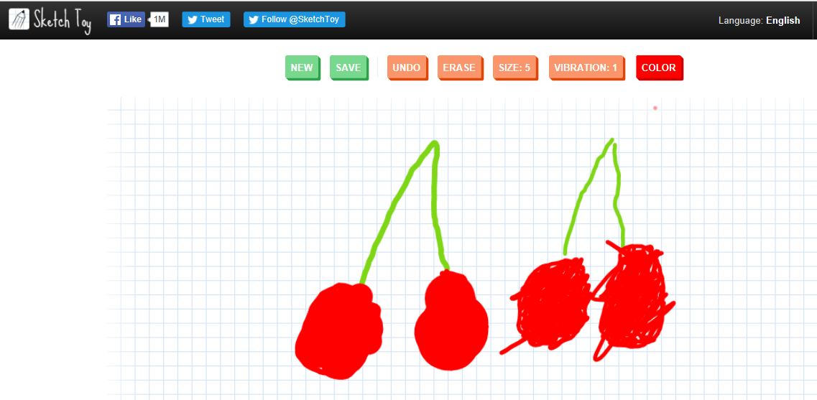
трешње
Цртали: Павле и Теодора

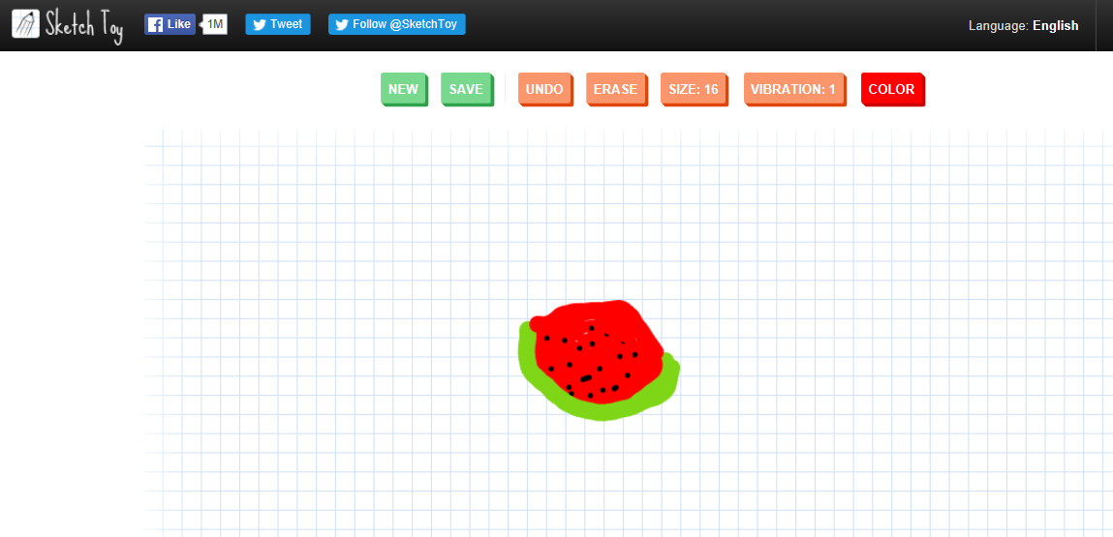
лубеница
Цртао: Андрија

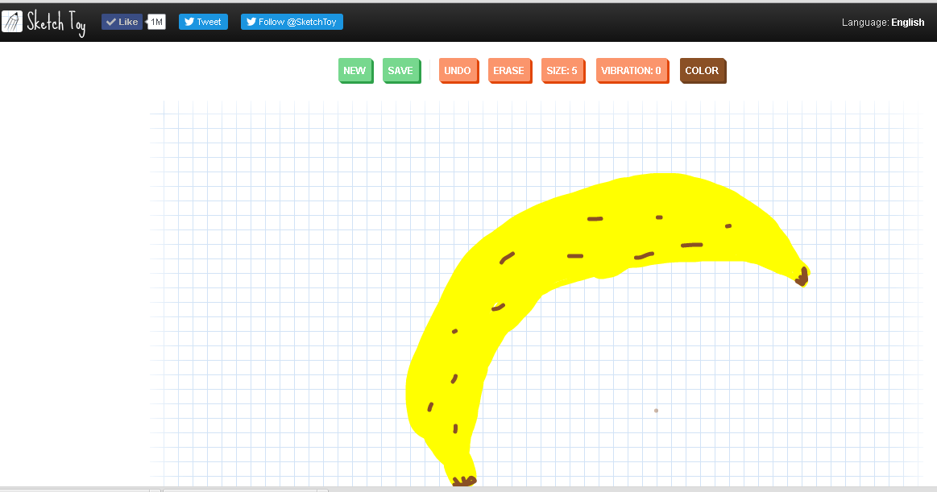
банана
Цртала: Анастасија

